Aubergines cuisinées façon Yotam Ottolenghi
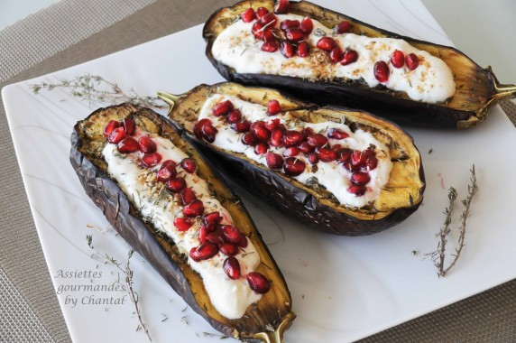
Ingrédients (pour 4 personnes):
2 aubergines, huile d'olive, fleur de sel, poivre, thym citron, 1 grenade, 1 cuil. à c. de zaatar (mélange d'épices)
Sauce: 14 cl de babeurre (on peut remplacer par du yaourt grec), 12,5 cl de yaourt grec, 1 gousse d'ail écrasée, sel, 1,5 cuil. à s. d'huile d'olive
Préparation:
Couper les aubergines en 2 dans le sens de la longueur, et faire des incisions sur chaque face coupée en faisant attention de ne pas percer la peau. Badigeonner généreusement d'huile d'olive en plusieurs fois, parsemer de thym citron, saler poivrer, et enfourner 40 minutes à 180 °C (à adapter selon la grosseur des aubergines). La chair doit ^tre très tendre.
Après cuisson, laisser refroidir.
Mélanger tous les ingrédients pour la sauce (ajouter éventuellement le jus d'1/2 citron), réserver au frais.
Couper la grenade en 2 horizontalement et tenir le côté coupé dans la main; placer un bol en dessous puis taper la peau de la grenade avec le dos d'une cuillère en bois, tous les grains de grenade vont se détacher et tomber dans le bol. Taper assez fort si les grains font de la résistance. Cette astuce pour récupérer les grains de grenade est vraiment nickel!
Au moment se servir, déposer une belle cuillerée de crème sur les aubergines cuites, saupoudrer de zaatar et répartir les graines de grenade.
Ajouter des feuilles de thym citron, un filet d'huile d'olive et servir aussitôt.
www.assiettesgourmandes.fr

